BLOCK-A5S V1.02模块
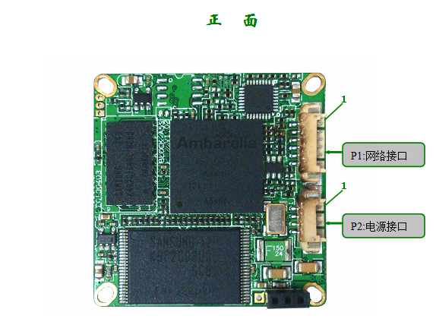
表-核心板接口详细定义
标注 | 图中代号 | 接口详细编号 | 接口定义 | 实现功能
P1 | CN5 | 1 | ETHRX- | ETHERNET 信号
P1 | CN5 | 2 | ETHRX+ | ETHERNET 信号
P1 | CN5 | 3 | LEDLINKA | 网速指示灯
P1 | CN5 | 4 | ETHTX- | ETHERNET 信号
P1 | CN5 | 5 | ETHTX+ | ETHERNET 信号
P1 | CN5 | 6 | NET_LED_ACT | 网络连接指示灯
P2 | CN3 | 1 | +48 | POE正极
P2 | CN3 | 2 | +48_GND | POE负极
P2 | CN3 | 3 | GND | 地
P2 | CN3 | 4 | +12V_IN | +12V

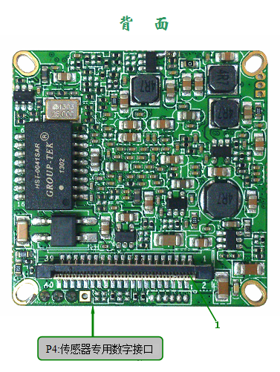
表-核心板接口详细定义
 | 标注 |  | 图中代号 |  | 接口详细编号 |  | 接口定义 |  | 实现功能
P4 |  | J1 |  | 1 |  | 电源正极(12v) |  | 12V电源输出
 |  |  |  | 2 |  | 电源正极(12v) |  | 12V电源输出
 |  |  |  | 3 |  | GND |  | 接地
 |  |  |  | 4 |  | GND |  | 接地
 |  |  |  | 5 |  | 电源正极(5v) |  | 5V 电源输出
 |  |  |  | 6 |  | GND |  | 接地
 |  |  |  | 7 |  | DOUT7 |  | 视频信号输入
 |  |  |  | 8 |  | DOUT6 |  | 视频信号输入
 |  |  |  | 9 |  | DOUT5 |  | 视频信号输入
 |  |  |  | 10 |  | DOUT4 |  | 视频信号输入
 |  |  |  | 11 |  | DOUT3 |  | 视频信号输入
 |  |  |  | 12 |  | DOUT2 |  | 视频信号输入
 |  |  |  | 13 |  | DOUT1 |  | 视频信号输入
 |  |  |  | 14 |  | DOUT0 |  | 视频信号输入
 |  |  |  | 15 |  | VIDEOIN_HD |  | 行同步信号
 |  |  |  | 16 |  | VIDEOIN_PCLK |  | 时钟信号
 |  |  |  | 17 |  | VIDEOIN_VD |  | 场同步信号
 |  |  |  | 18 |  | GND |  | 接地
 |  |  |  | 19 |  | CLK |  | 主时钟
 |  |  |  | 20 |  | SPI_CLK |  | SPI时钟脚
 |  |  |  | 21 |  | SPI_EN |  | SPI使能脚
 |  |  |  | 22 |  | SPI_MISO |  | SPI数据脚
 |  |  |  | 23 |  | GPIO |  | IO口
 |  |  |  | 24 |  | REDCTRL |  | 红外灯信号输入
 |  |  |  | 25 |  | GND |  | 接地
 |  |  |  | 26 |  | GND |  | 接地
 |  |  |  | 27 |  | GND |  | 接地
 |  |  |  | 28 |  | 电源正极(1.8v) |  | 1.8V 电源输入
 |  |  |  | 29 |  | SPI_MOSI |  | SPI数据脚
 |  |  |  | 30 |  | DOUT15 |  | 视频信号输入
 |  |  |  | 31 |  | DOUT14 |  | 视频信号输入
 |  |  |  | 32 |  | DOUT13 |  | 视频信号输入
 |  |  |  | 33 |  | DOUT12 |  | 视频信号输入
 |  |  |  | 34 |  | DOUT11 |  | 视频信号输入
 |  |  |  | 35 |  | DOUT10 |  | 视频信号输入
 |  |  |  | 36 |  | DOUT9 |  | 视频信号输入
 |  |  |  | 37 |  | DOUT8 |  | 视频信号输入
 |  |  |  | 38 |  | IR_CTRL_A |  | ICR驱动
 |  |  |  | 39 |  | IR_CTRL_B |  | ICR驱动
 |  |  |  | 40 |  | GND |  | 接地

